IONIC INSTALACIÓN:

COMPONENTES NECESARIOS:

Node js:

Para instalar nodejs, necesitamos además npm, nodejs-legacy y git.

- Ingresamos a la terminal (ctrl+ alt + t), registramos el comando siguiente y luego digitamos la contraseña de admin

sudo apt-get install nodejs

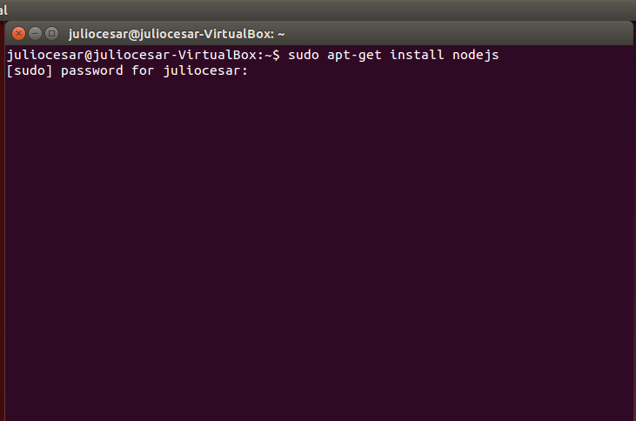

  - Luego nos aparece una pantalla para confirmar la instalación, le damos que sí. “S”
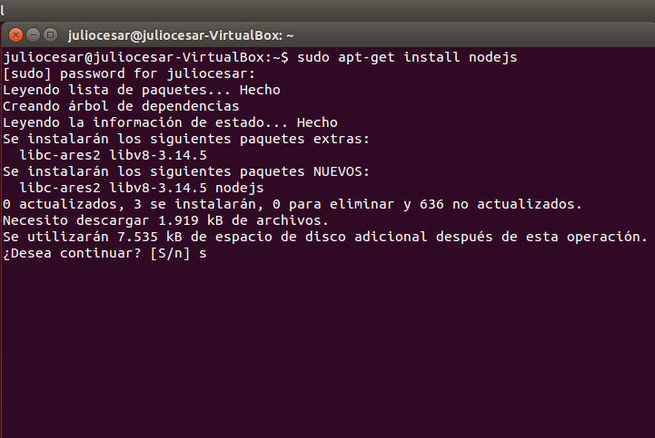

  - Al terminar aparecerá lo siguiente

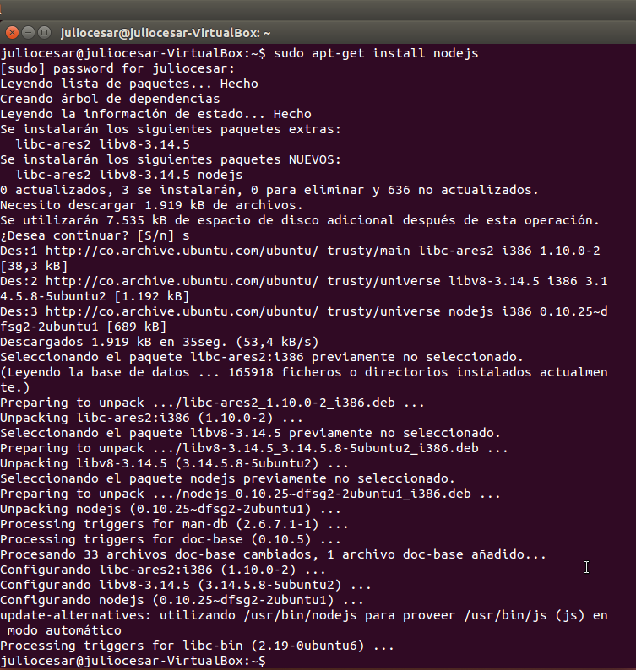

- Instalamos npm, y confirmamos la instalación con “S”

sudo apt-get install npm

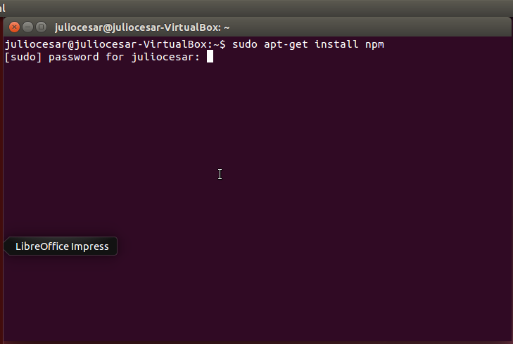
- Instalamos nodejs-legacy
sudo apt-get install nodejs-legacy

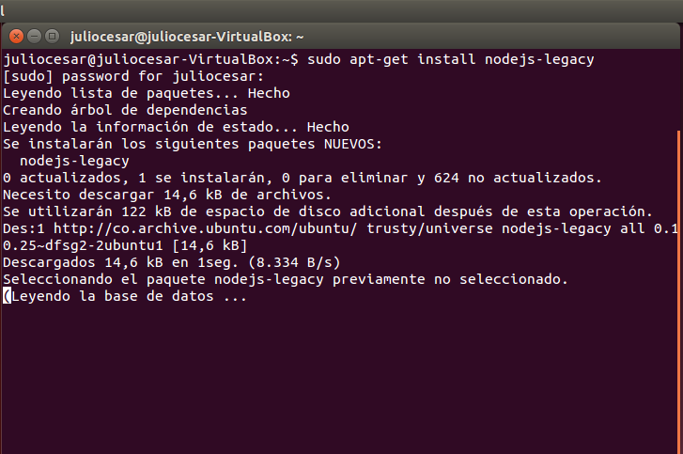
- instalamos git
sudo apt-get install git

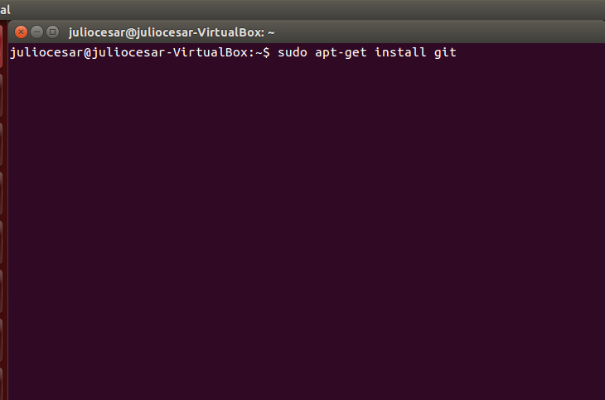

  - Al finalizar se mostrará lo siguiente

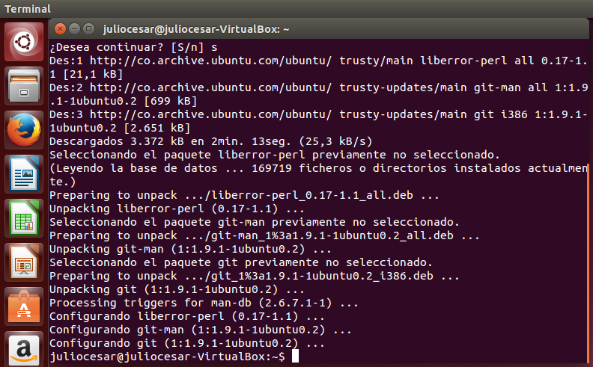

- Comprobamos versiones

nodejs -v
npm -v
git --version

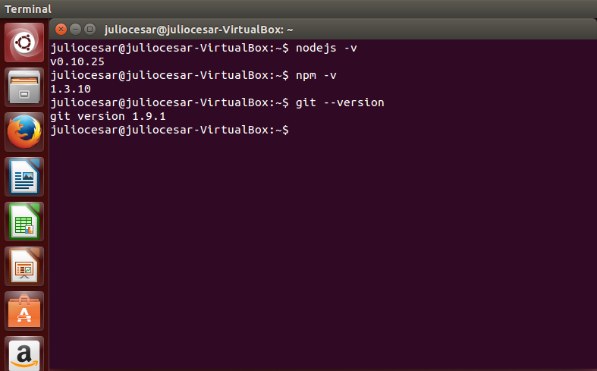
Java Jdk:

- Reconocemos el repositorio de java jdk

sudo add-apt-repository ppa:webup8team/java

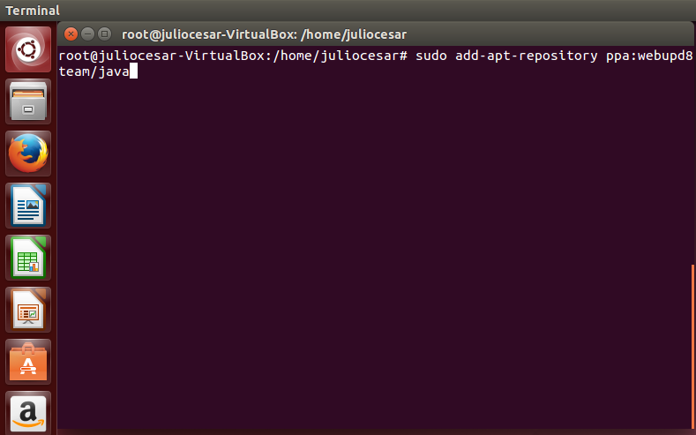
  - Presionamos enter, para aceptar la descarga

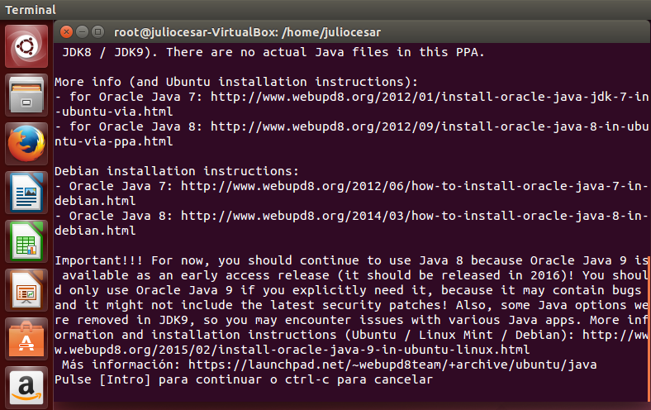

  - Actualizamos para aceptar los cambios

sudo apt-get update

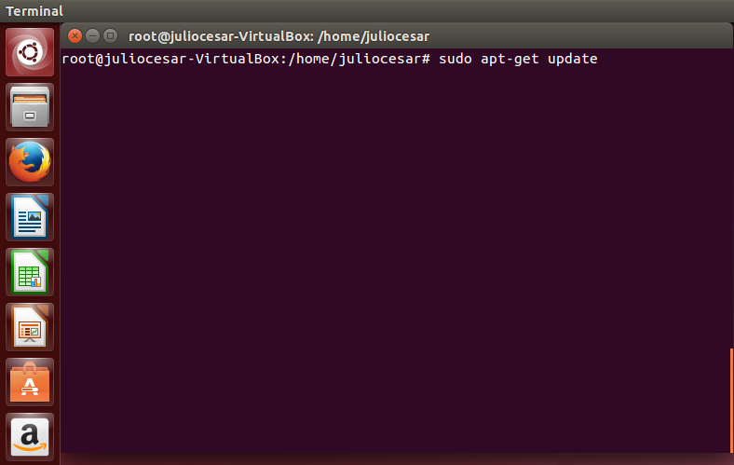
  - instalamos el java jdk

sudo apt-get install oracle-java8-installer

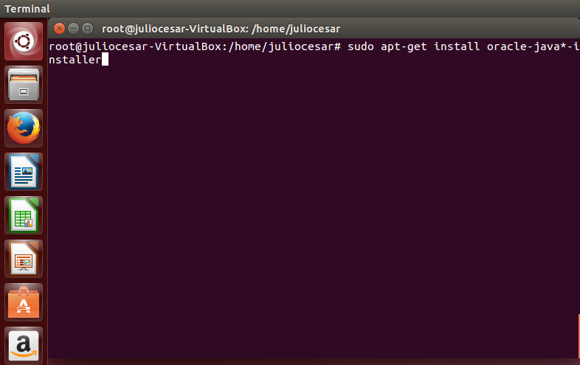
  - Aceptamos usar la licencia, presionando “si”

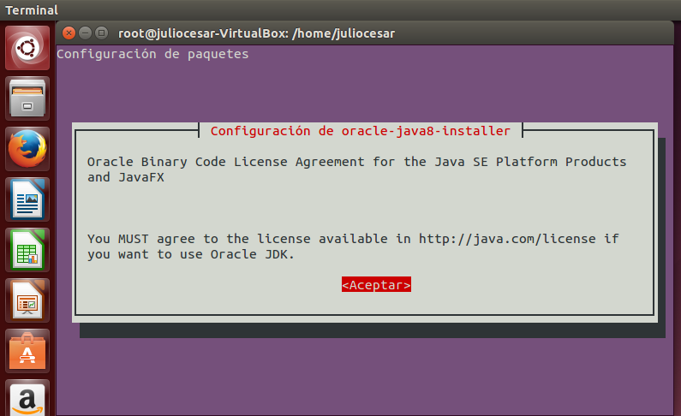
  - Podemos ver que ya se instalo el jdk de java

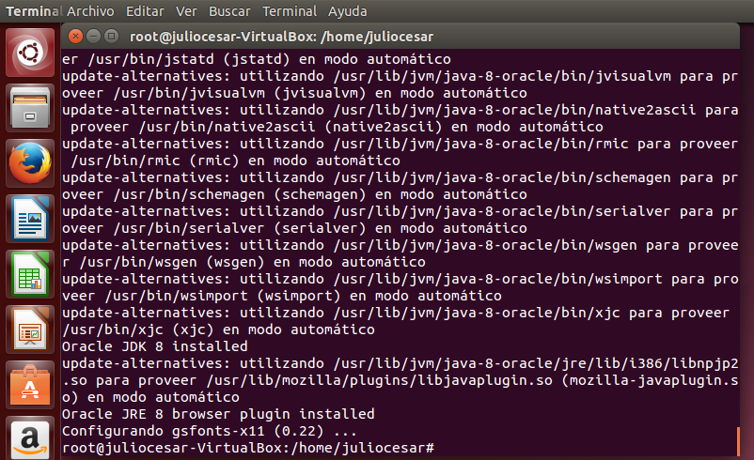

Sdk:

- Lo primero será descargar el paquete de descargas del sdk para ubuntu, de esta pagina http://www.oracle.com/technetwork/java/embedded/javame/javame-sdk/downloads/javamesdkdownloads-2166598.html

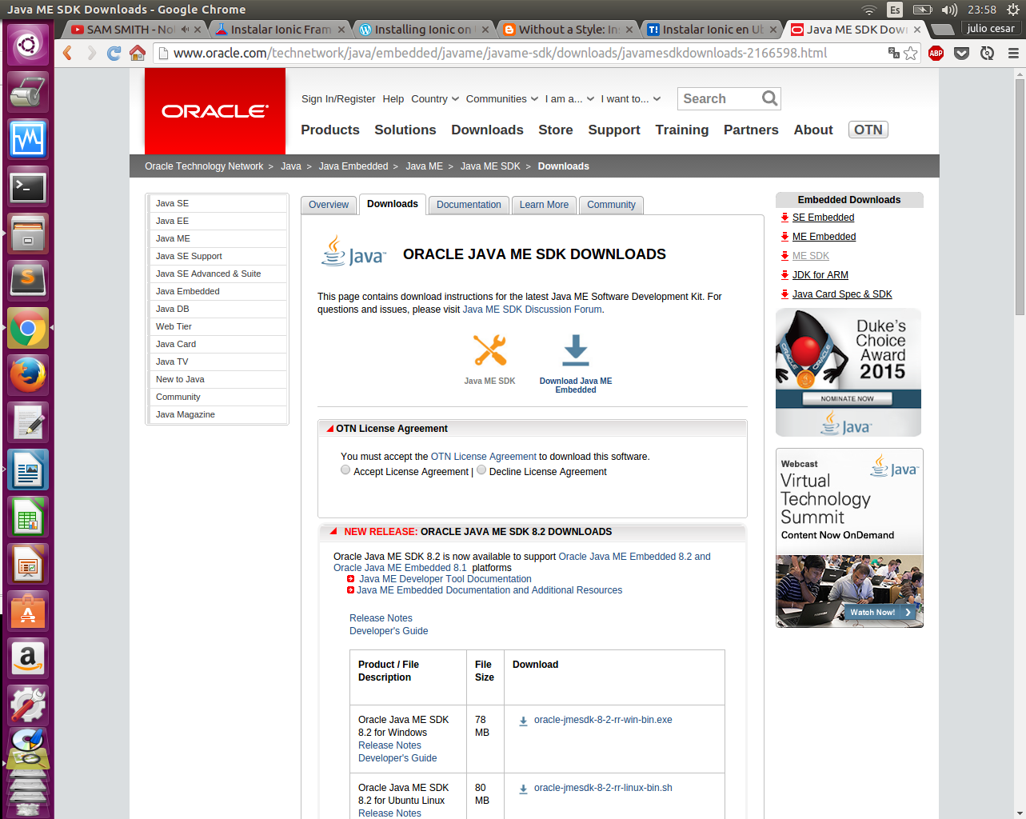
  - Ingresamos a la carpeta de descarga y luego vamos a descomprimirlo, de esta manera:

cd Descargas
tar -zxvf android-sdk_r24.4.1-linux.tgz
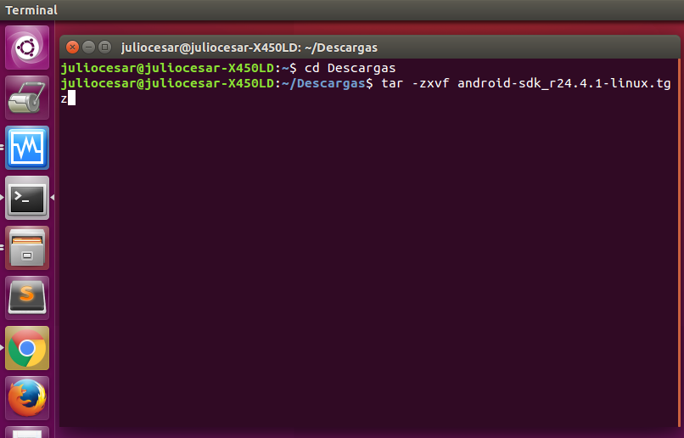
  - Movemos el descomprimido para un mejor acceso y luego abrimos el archivo .bashrc:

mv android-sdk-linux ~/
gedit .bashrc
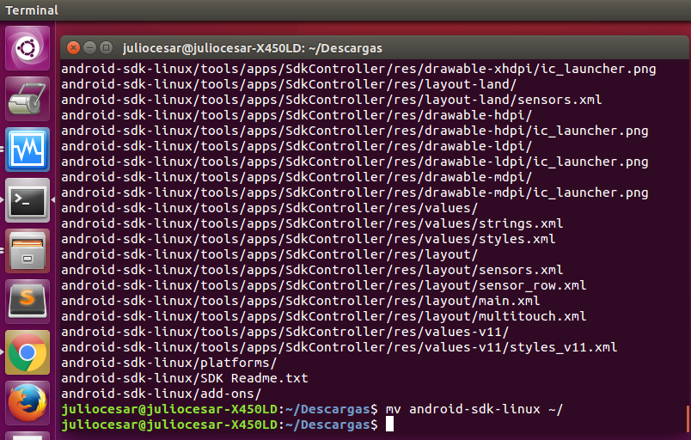
  - Al final de este fichero añadiremos las siguientes lineas:

export ANDROID_HOME="$HOME/android-sdk-linux"
export ANDROID_PLATFORM_TOOLS="$HOME/android-sdk-linux/platform-tools"

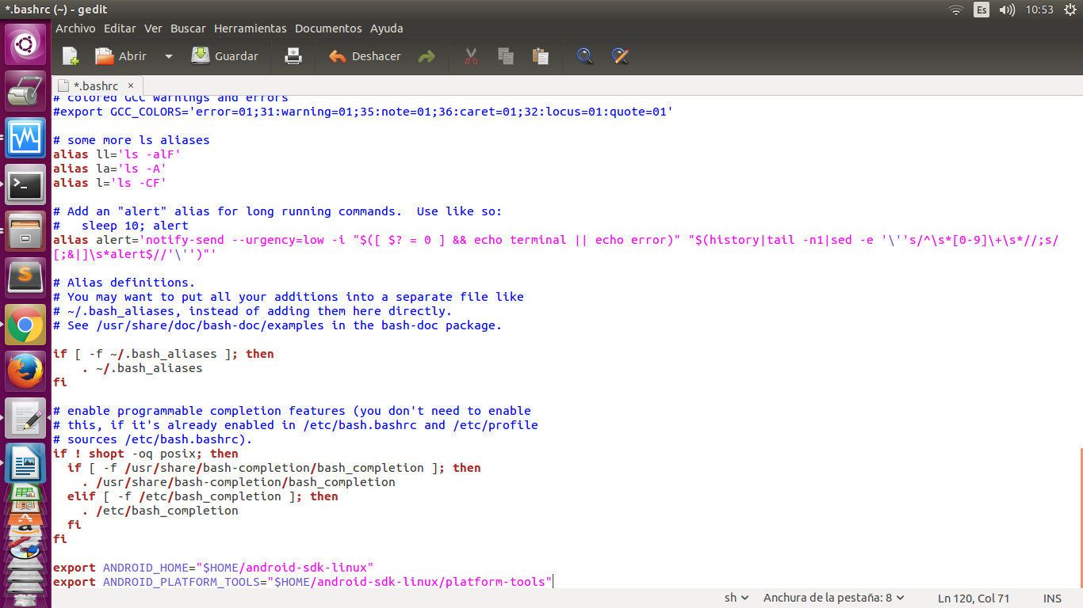
  - Cargamos el archivo para que se ejecute tal operación

source ./bashrc
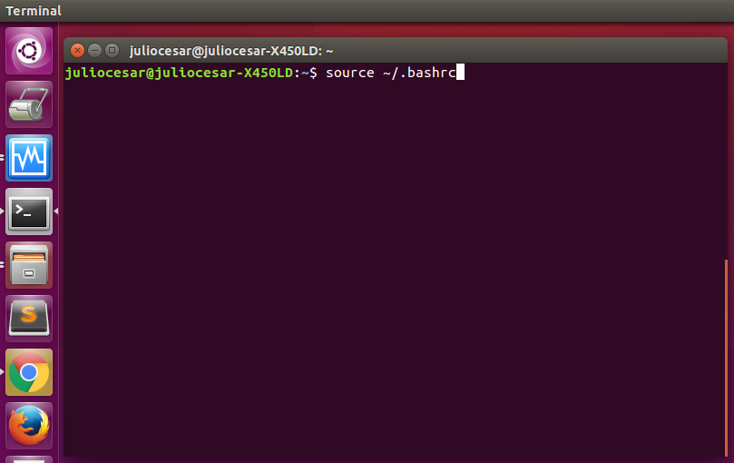
  - Configuramos el sdk para que funcione para una maquina de 64 bits
sudo dpkg –add-architecture i386

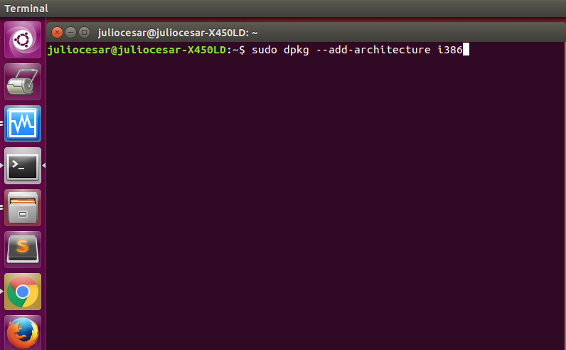
  - actualizamos los cambios

sudo apt-get update

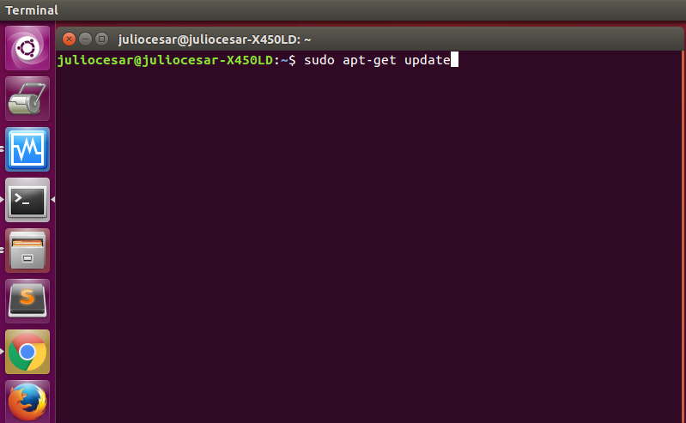
  - instalamos las librerías
sudo apt-get install oracle-java7-installer nodejs npm libc6:i386 lsb-core
lib32stdc++6 lib32z1 lib32z1-dev ant

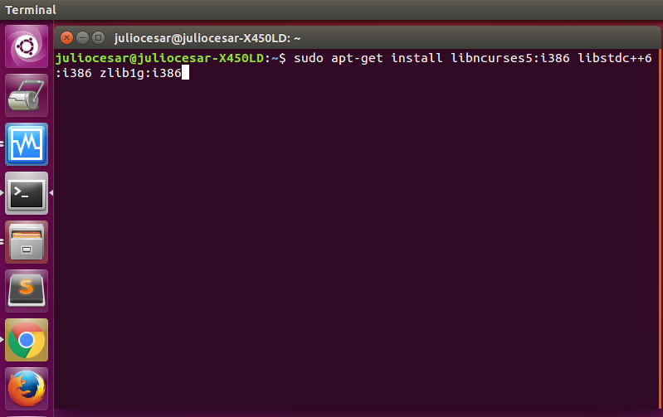
  - abrimos el sdk
android sdk
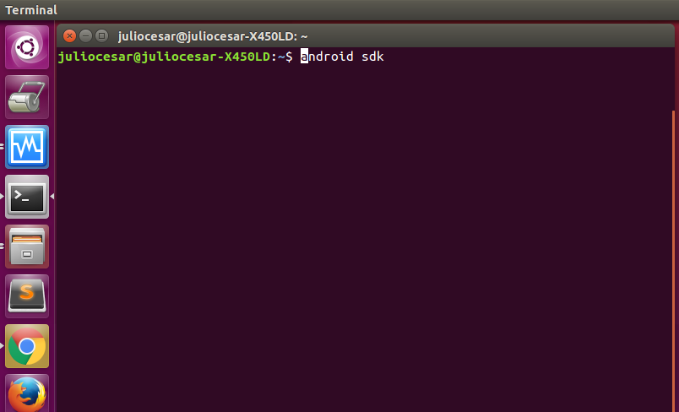

  - instalamos los paquetes necesarios

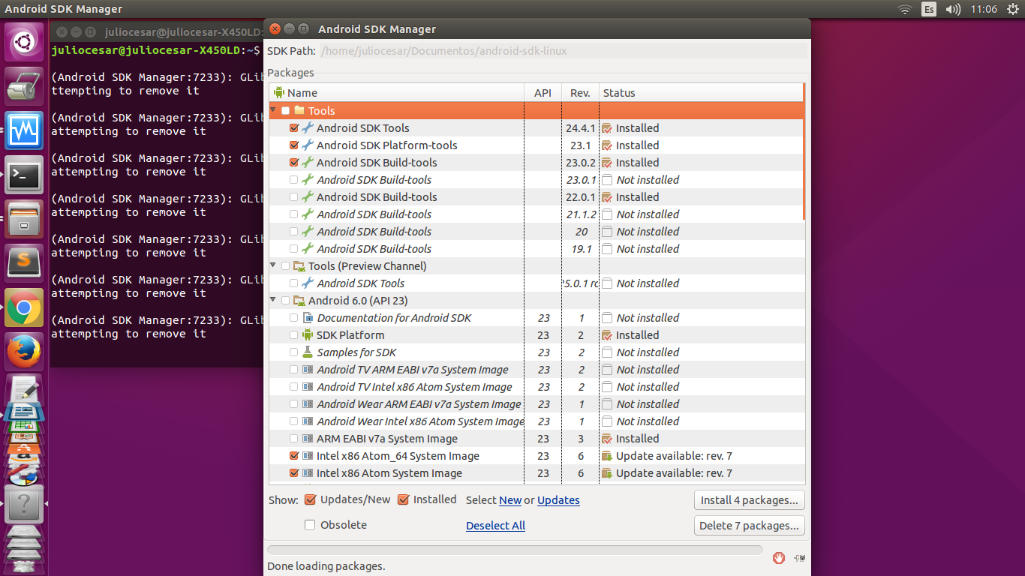
Cordova:
- Instalamos cordova

sudo npm -g install cordova
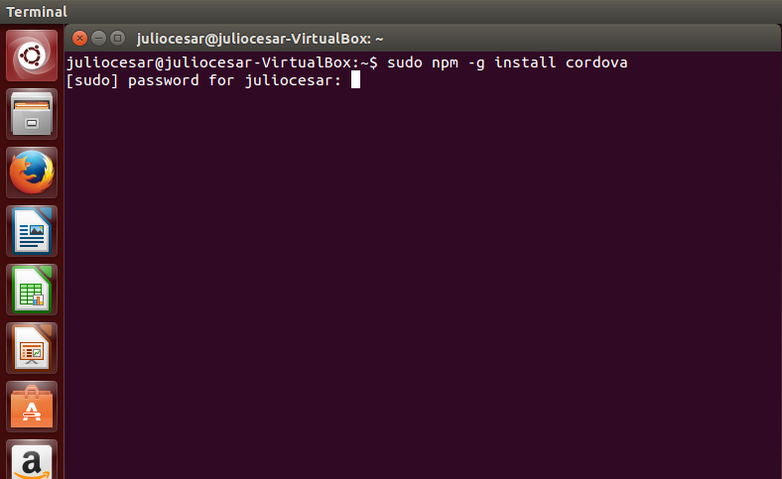
Ionic:
- Instalamos Ionic

sudo npm install -g ionic

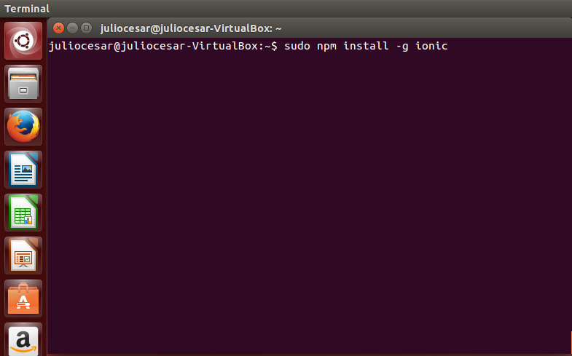
- Comprobamos versiones instaladas

java -version
cordova -v
ionic -v

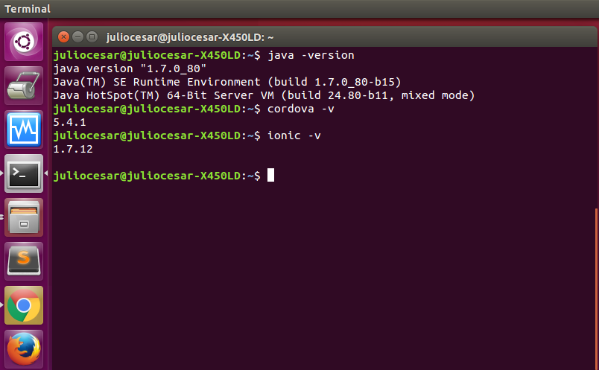
- Crearemos nuestro primer proyecto

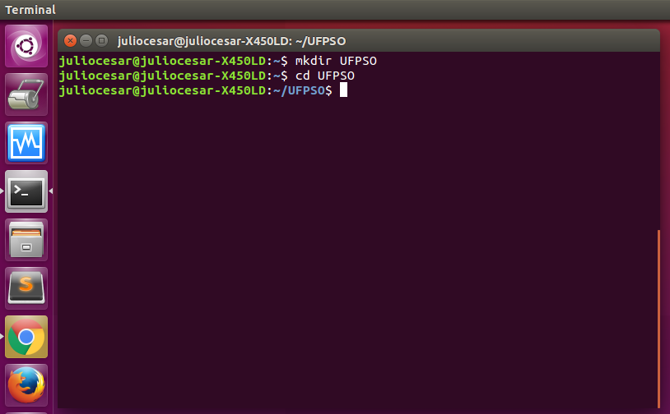

  - ionic start firstProject blank
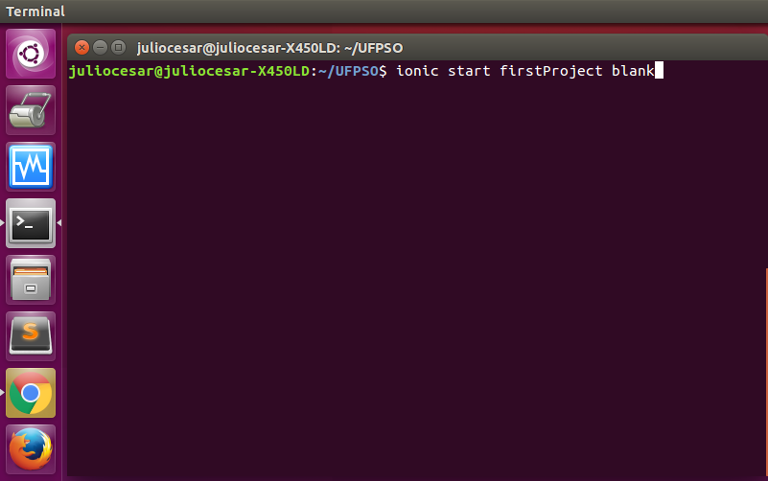
  - plataforma android

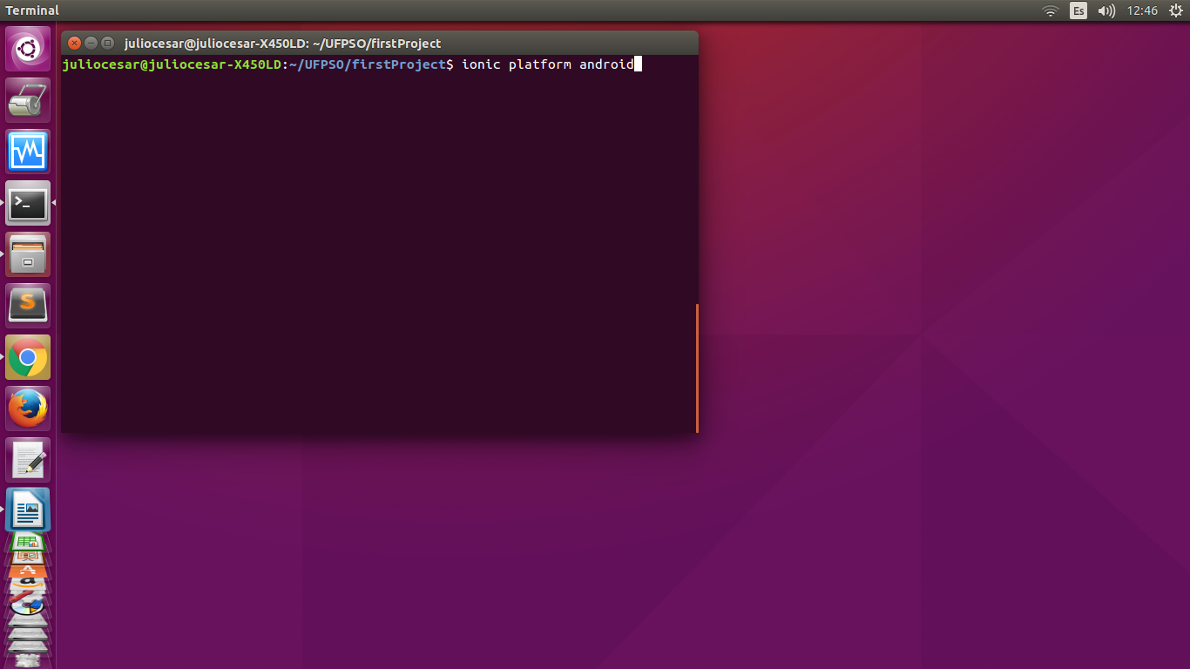
  - plataforma ios

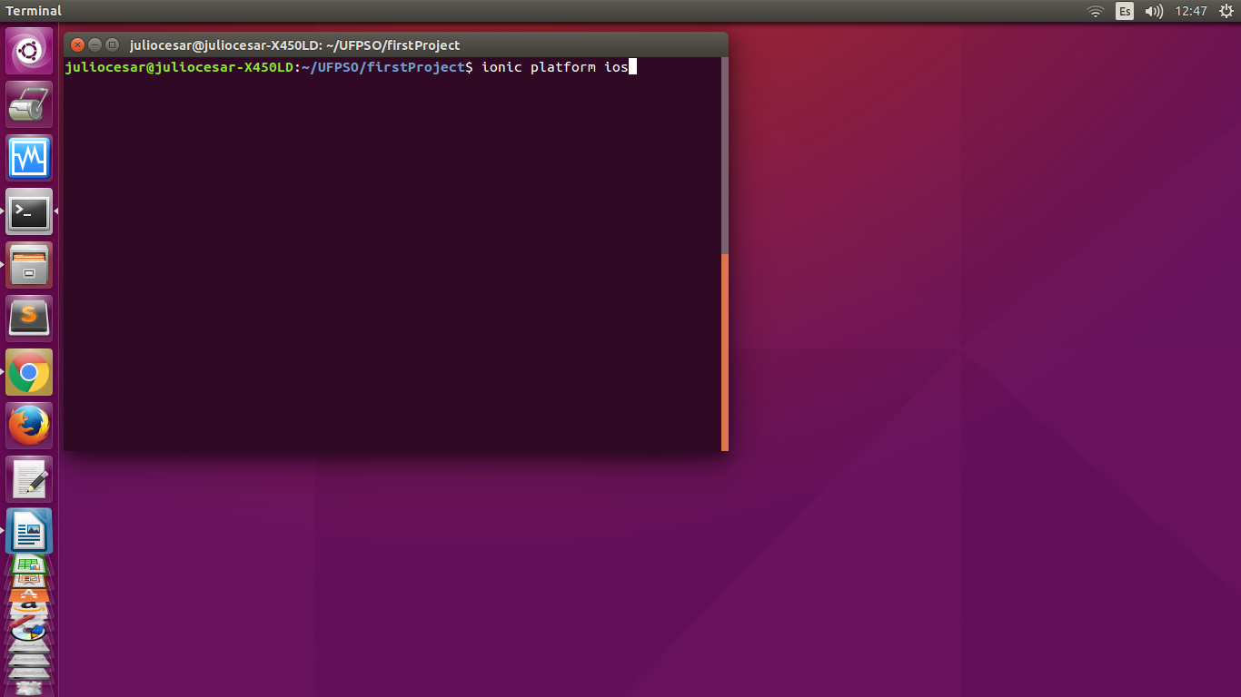
  - construir android

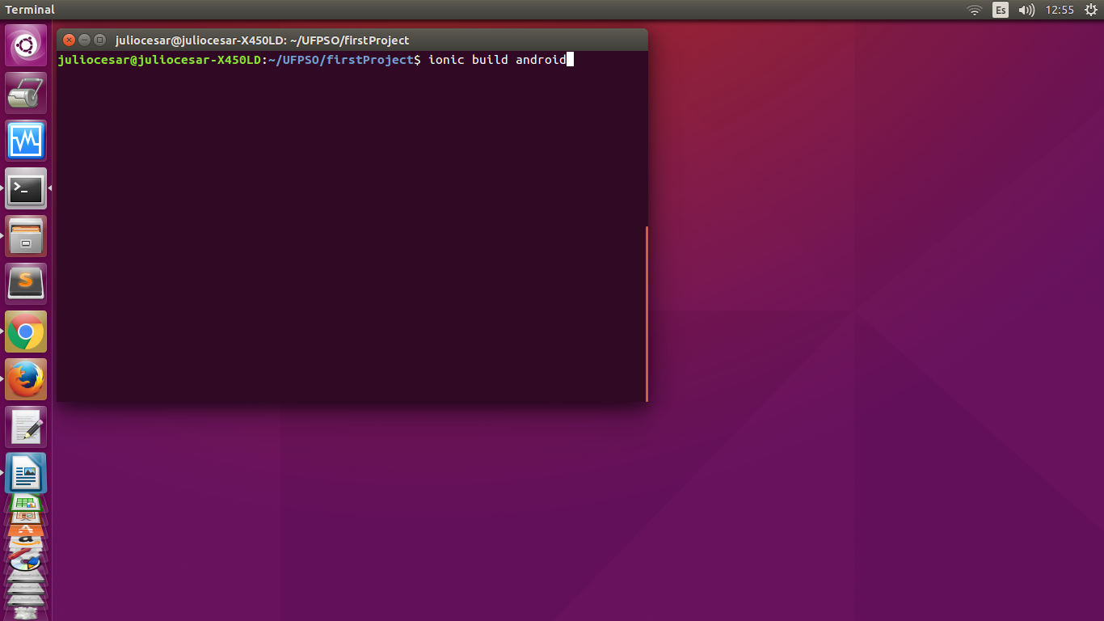
  - serve

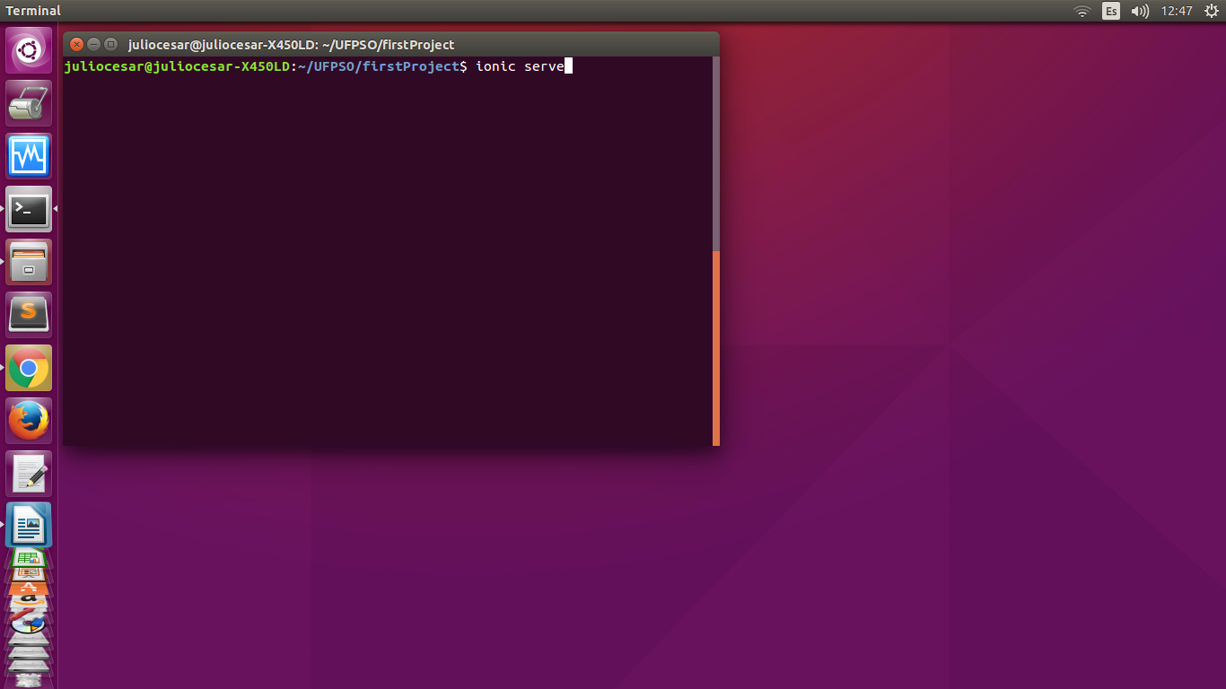
  - corriendo serve
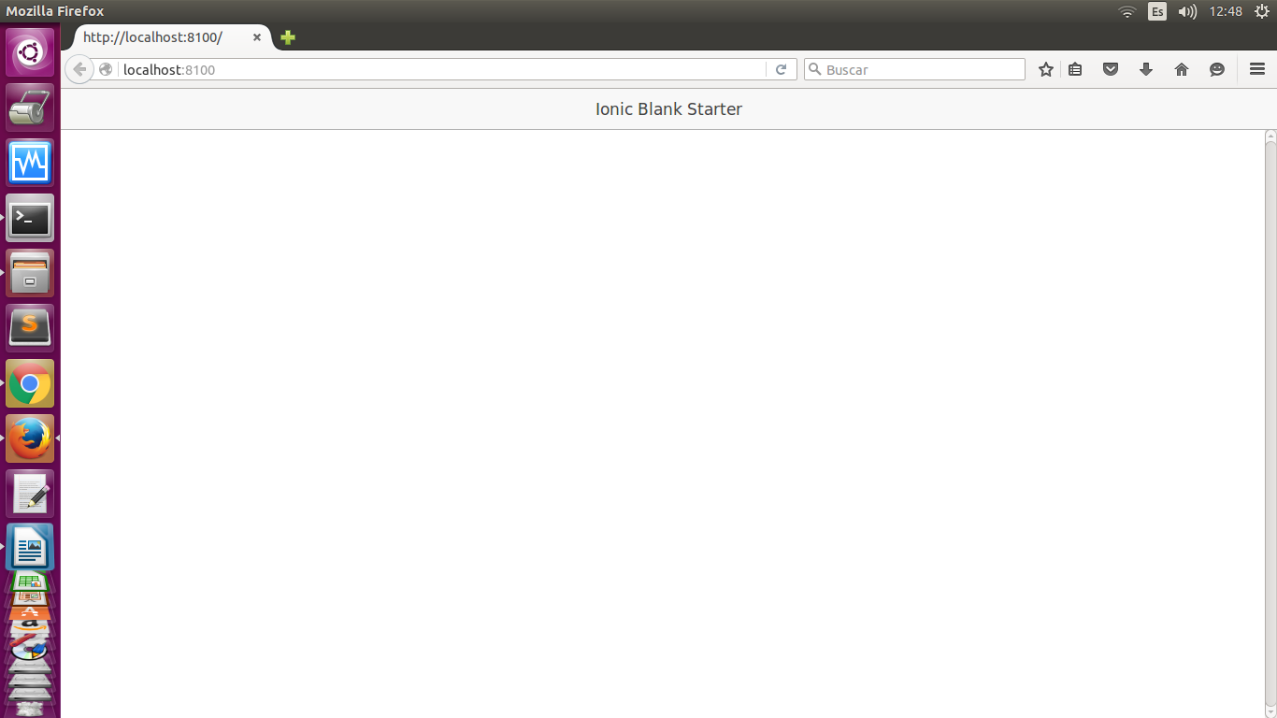

- comandos



